

**ОТЧЕТ ПО САМООБРАЗОВАНИЮ НА ТЕМУ**

**«РАЗВИТИЕ МЕЛКОЙ МОТОРИКИ ДЕТЕЙ МЛАДШЕГО ДОШКОЛЬНОГО ВОЗРАСТА»**

Выполнила воспитатель 2 младшей группы:

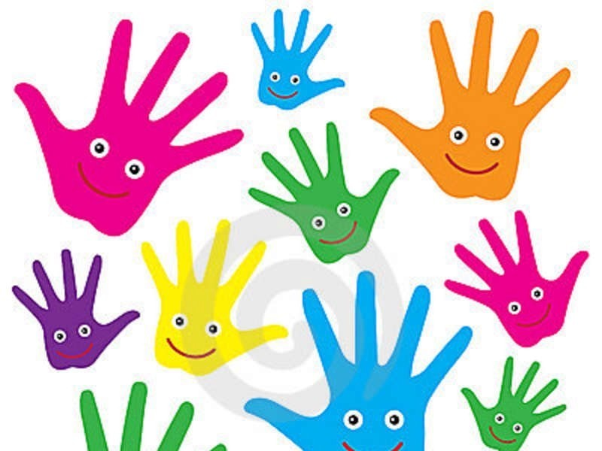Т. В. Трефилова

2016-2017 уч. год.

**Актуальность моей работы заключается в следующем:** На начальном этапе жизни именно мелкая моторика отражает то, как развивается ребенок, свидетельствует о его интеллектуальных способностях. Дети с плохо развитой ручной моторикой неловко держат ложку, карандаш, не могут застегивать пуговицы, шнуровать ботинки. Им бывает трудно собрать рассыпавшие детали конструктора, работать с пазлами, счетными палочками, мозаикой. Они отказываются от любимых другими детьми лепки и аппликации, не успевают за ребятами на занятиях. Дети часто чувствуют себя несостоятельными в элементарных действиях, доступных сверстникам. И, конечно, в дошкольном возрасте работа по развитию мелкой моторики, должна стать важной частью развития детской речи, формирования навыков самообслуживания и подготовки к письму. От того, насколько ловко научится ребенок управлять своими пальчиками, зависит его дальнейшее развитие. В играх наряду с развитием мелкой моторики развиваются память, внимание, а также словарный запас.

Исходя из этого, в начале учебного года составили план. Включили следующие задачи:

1.Улучшить координацию и точность движений руки и глаза, гибкость рук, ритмичность;

2.Содействовать нормализации речевой функции;

3.Развивать воображение, логическое мышление, произвольное внимание, зрительное и слуховое восприятие, творческую активность;

4. Совершенствовать предметно-развивающую среду группы для развития мелкой моторики.

5. Развивать мелкую моторику пальцев рук у детей дошкольного возраста через разнообразные игры.

Реализацию данных задач начала с изучения методической литературы и подбора материала. Использовала литературу: О.А. Зажигина «Игры для развития мелкой моторики с использованием нестандартного оборудования»; И.А. Ермакова "Развиваем мелкую моторику у малышей"; А.Е. Белая «Пальчиковые игры для развития мелкой моторики»; а также ежемесячный журнал «Дошкольное воспитание».

Работу проводили поэтапно:

- на первом этапе – велась активная работа с детьми

 - на втором этапе – велась активная работа по совместной деятельности детей друг с другом, индивидуальные работы;

-на третьем этапе – велась работа с родителями.

Работу с детьми проводили по следующим направлениям

- пальчиковые игры,

- игры с предметами,

- дидактические игры.

В груп­пе соз­да­ли раз­ви­ваю­щую предметно - пространственную игровую сре­ду

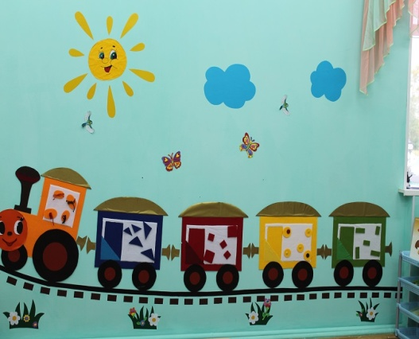

Удобно разместили в игровом уголке дидактические игры, на развитие у детей мелкой моторики рук.

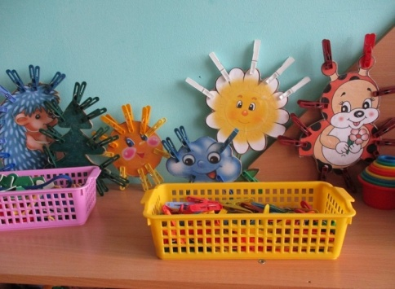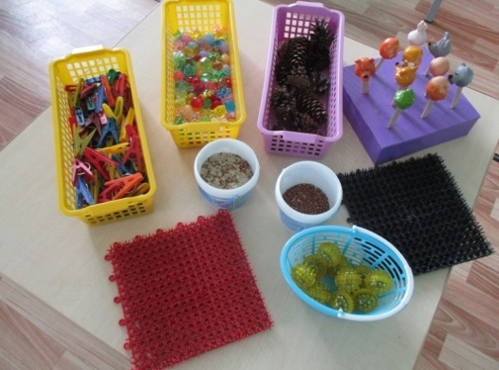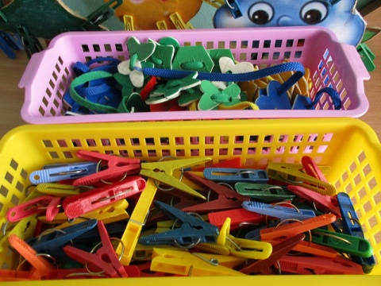

Игре придаём большое значение, как средству создания эмоционального подъема, положительных эмоций и радости.

Хорошим средством для развития мелкой моторики являются пальчиковые игры. Этим играм уделяем большое внимание. Пальчиковые игры проводим во время утреннего приема, после сна, на прогулках.

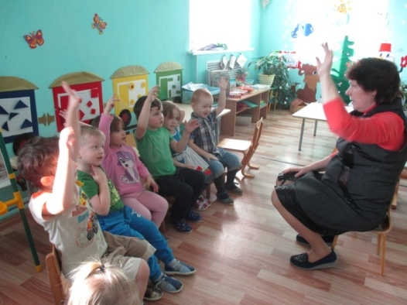



Благоприятное воздействие на развитие движений всей кисти и пальцев руки оказывают игры с предметами: пирамидки, вкладыши различного типа, матрешки, мозаика, игры с карандашами, пуговицами.

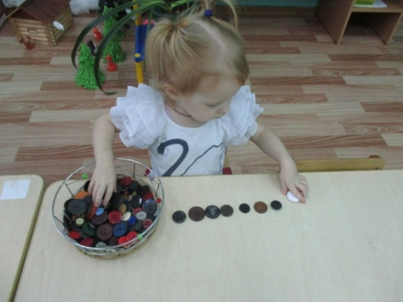

Игры-шнуровки - развивают сенсомоторную координацию, мелкую моторику рук; развивают пространственное ориентирование, способствуют усвоению понятий "вверху", "внизу", "справа", "слева"; формируют навыки шнуровки.

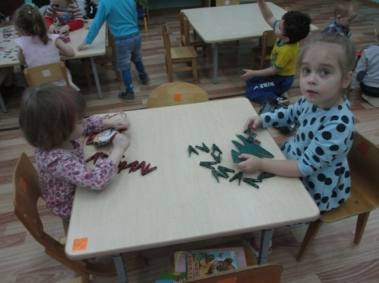 Игры с прищепками - развивают мелкую моторику, пространственное воображение, способствуют развитию интеллекта и мышления, а также становлению речи.

В течение года нами были изготовлены игры с бельевыми прищепками, подобраны разрезные картинки для составления целого из частей, изготовлены игры с резиночками

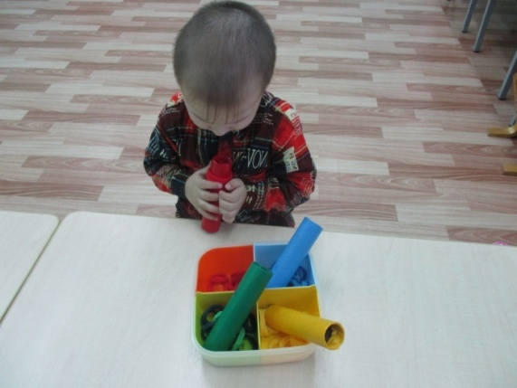

и приобретены счётные палочки для составления картинок.

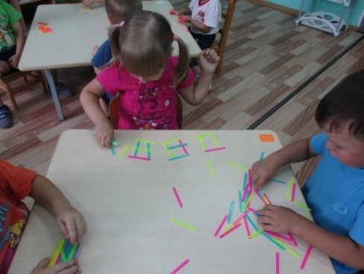

Для выполнения поставленных задач использовались различные методы и приёмы: пальчиковая гимнастика, физкультминутки, пальчиковые игры со стихами, со скороговорками, пальчиковый театр,

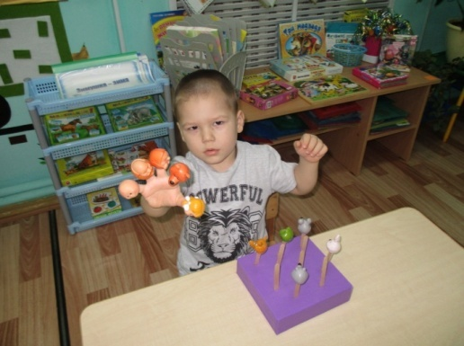

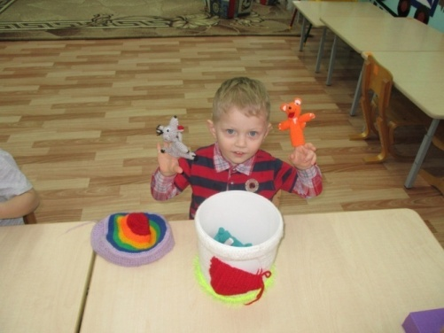

шнуровки, игры с мелкими предметами (пазлы, мозаика), резиновые шарики с набивным материалом,

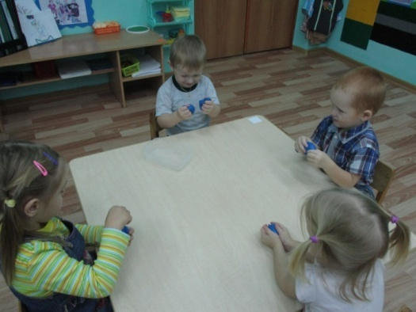

а так же сухой бассейн из фасоли игры с фасолью.

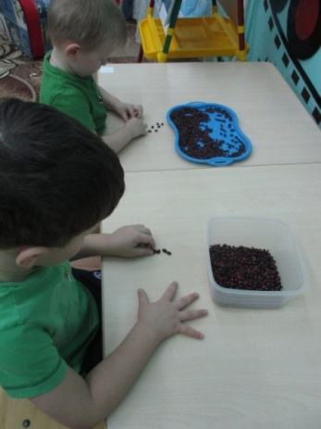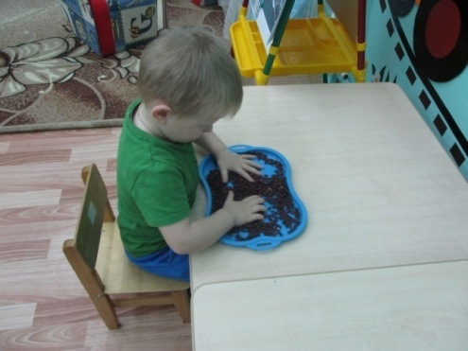

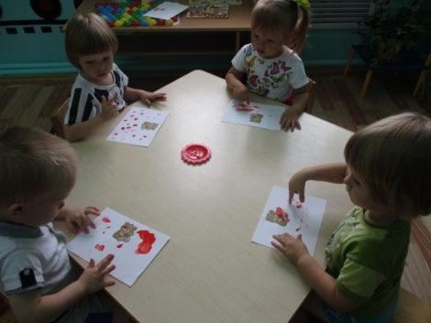Кроме игр и упражнений, развитию ручной умелости способствуют также различные виды продуктивной деятельности: **рисование нетрадиционной техникой (пальчиками, солью, ватными палочками).**

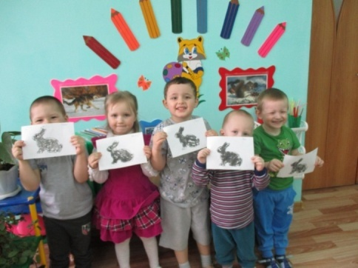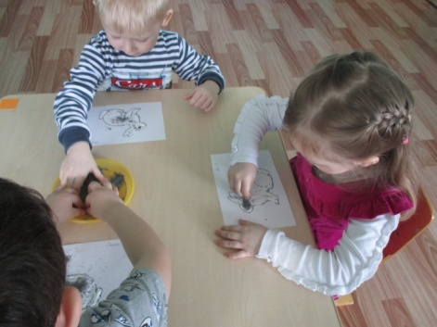

**Лепка**

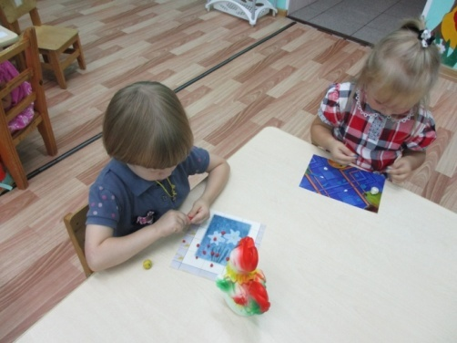

**Аппликация нетрадиционной техникой (бумажными салфетками)**

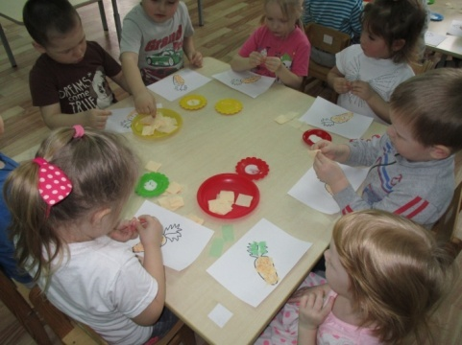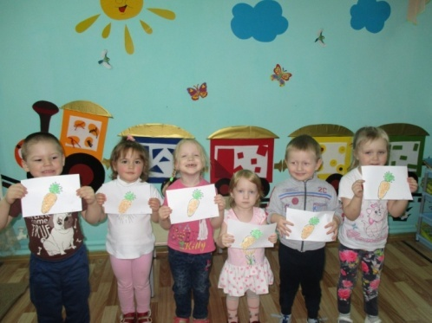

**Конструирование.**

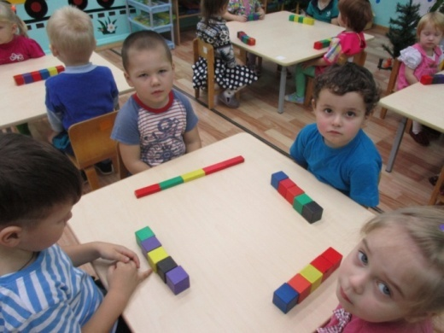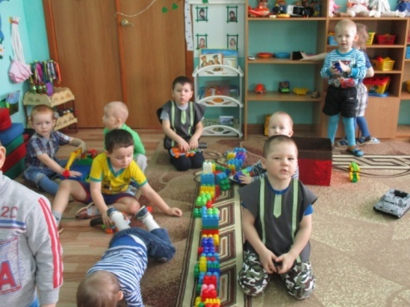

Использовали ещё один интересный способ развития пальцев руки – отщипывание. От листа бумаги дети кончиками пальцев отщипывают мелкие кусочки. Кроме того весь год по желанию, индивидуально дети нанизывали бусы на нитку, застёгивали и расстёгивали пуговицы, кнопки, крючки, накручивали ленты, завязывали шнурки и прочее.

Кроме игр и упражнений, развитию ручной умелости способствуют также самомассаж кистей и пальцев рук. Использовали в работе массажёры Су-джок, мячики с шипами. Мы тщательно разминали каждый пальчик, ладошки, наружные стороны кисти.

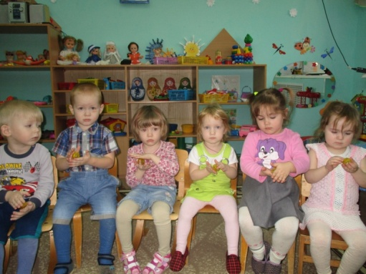

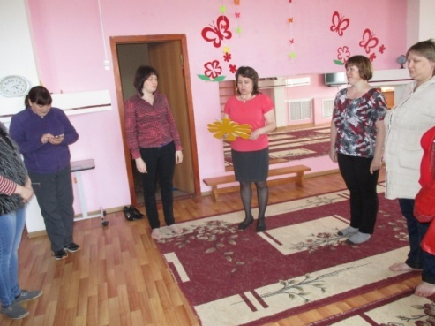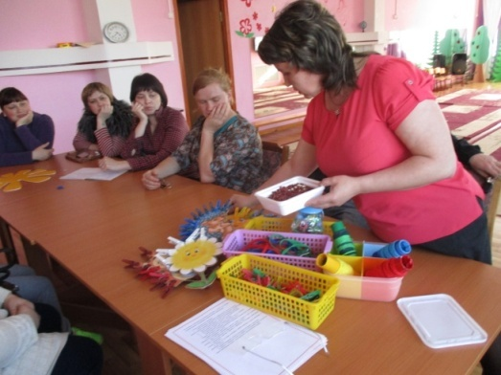Известно, что ни одну задачу по воспитанию и развитию ребенка нельзя решить без участия родителей. Для родителей провели собрание «Развитие мелкой моторики рук».

Были подготовлены папки – передвижки « Пальчиковые игры для малышей в стихах », «Игры и задания на развитие мелкой моторики» и другие.

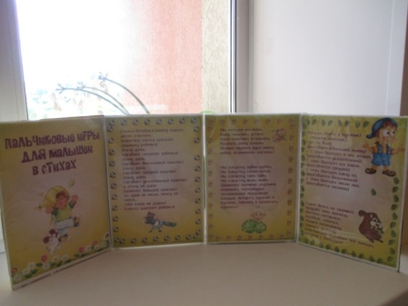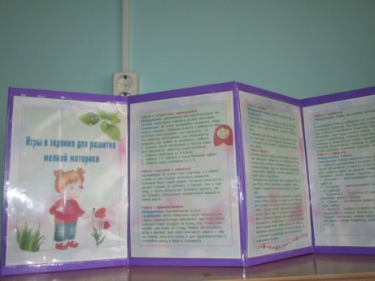

Были проведены индивидуальные беседы с родителями детей с плохо развитой моторикой рук «Развиваем мелкую моторику дома», были предложены несложные игры, например с песком «Найди что спрятано», нанизывание бус, работа с мозаикой, массаж кистей рук с помощью различных предметов (шишки, карандаш).

Таким образом, видно, что проводимая нами работа разнообразна и широко представлена. Создавая в группе необходимую развивающую среду, способствующую развитию мелкой моторики, учитывая возрастные особенности детей, получив поддержку и помощь родителей, помогли добиваться поставленной цели. Таким образом, в результате проделанной работы пришли к заключению, что целенаправленная, систематическая и планомерная работа по развитию мелкой моторики рук у детей способствует формированию интеллектуальных способностей, положительно влияет на речевые зоны коры головного мозга, а самое главное – способствует сохранению физического и психического здоровья ребенка.

Дети в группе стали в общении пользоваться речью, с удовольствием рассказывать знакомые сказки, стихи, потешки. Поэтому будет продолжена дальнейшая работа по развитию мелких движений руки ребенка, что позволит ему легче освоить родной язык, и достичь более высокого уровня в интеллектуальном развитии. Также планируем продолжать работу по изготовлению и изучению новых игр и игровых упражнений по данной теме; изучать новинки методической литературы; продолжить работу с родителями, индивидуальную работу.